Насосно-смесительный узел
для высоко и низкотемпературных контуров, без насоса

Артикул: G1490 | 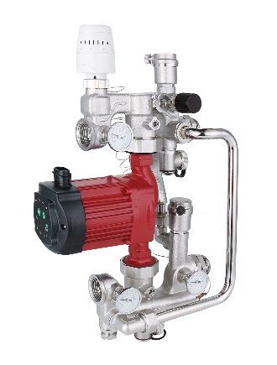
Насосно-смесительный узел используется, как правило, в системах встроенного обогрева (теплый пол, теплые стены, обогрев открытых площадок и т.п.).

В насосно-смесительном узле для водяных теплых полов приготовление теплоносителя с температурой от 20 до 60 °С происходит за счет подмеса жидкости из обратной линии. Регулирование осуществляется двухходовым клапаном, установленным в подающем коллекторе и управляемым термостатической головкой с выносным погружным датчиком, который размещен на выходе смесительного узла.(При использовании контроллера отопления функция управления клапаном передается ему.) Балансировочный клапан в линии подмеса задает соотношение теплоносителя, поступающего из обратной линии вторичного контура и прямой линии первичного. Другие основные элементы узла: байпас с перепускным клапаном; встроенные шаровые краны для отключения циркуляционного насоса; автоматический воздухоотводчик; погружные термометры.
Технические характеристики
Межосевое расстояние выходов мм: | 200
Монтажная длина насоса мм: | 180
Температура рабочей среды (ºС): | 90
Рабочее давление (бар): | 10
Максимальная мощность (кВт): | 20
Диапазон настройки термоголовки (ºС): | 20-60
Присоединительный размер: | 1"
Воздухоотводчик: | Автоматический
Материал: | Латунь

Узел обеспечивает поддержание заданной температуры и расхода во вторичном циркуляционном контуре, гидравлическую увязку первичного и вторичного контуров, а также позволяют регулировать температуру и расход теплоносителя в зависимости от требований пользователя. Фиксирует текущее значение температуры на выходе из смесительного узла с передачей импульса к термоголовке по капиллярной импульсной трубке.

ГАРАНТИЙНЫЙ ТАЛОН № ______
Наименование товара: Насосно-смесительный узел для высоко и низкотемпературных контуров, без насоса G1490
Название и адрес торгующей организации
________________________________________________________
Дата продажи ___________________ Подпись продавца____________

С условиями гарантии СОГЛАСЕН:
ПОКУПАТЕЛЬ ______________________________ (подпись)

